Vilniaus universitetas
Matematikos ir informatikos fakultetas
Programų sistemų katedra

Golėjaus kodas

Kodavimo teorijos A13 praktinis darbas

Darbą atliko:
IV kurso 1 grupės studentas:
Žilvinas Kučinskas

Vilnius
2011 m. Gruodžio 9 d.
Turinys

1. Atliktos užduotys 3
2. Neatliktos užduotys 3
3. Programos paleidimas 3
4. Tekstiniai failai 3
5. Vartotojo sąsaja 4
6. Algoritmas 4
7. Testavimo scenarijus 5
8. Naudota literatūra 6

- Atliktos užduotys

- Veiksmai su baigtiniais kūnais
- Kodavimas
- Kanalas
- Dekodavimas
- Aprašymas
- Išeities tekstai
- 1 scenarijus
- Neatliktos užduotys

- 2 scenarijus
- 3 scenarijus
- Programos paleidimas

- Aplanke susirasti failą pavadinimu run.bat ir jį paleisti.
- Reikalinga instaliuota Java (JDK)
- Tekstiniai failai

- Programa operuoja tekstiniais failais, kurie yra pagrindiniame aplanke
- Pavyzdiniai failai pateikti
- Būtini failai:
  - message_before_encoding.txt – pradinis vektorius
- Nebūtini failai(sukuriami eigoje)
  - message_encoded.txt – užkoduotas kodas
  - message_sent.txt – kodas prasiųstas kanalu su iškraipymo tikimybe p
  - message_decoded.txt – dekoduotas pranešimas
- Vartotojo sąsaja

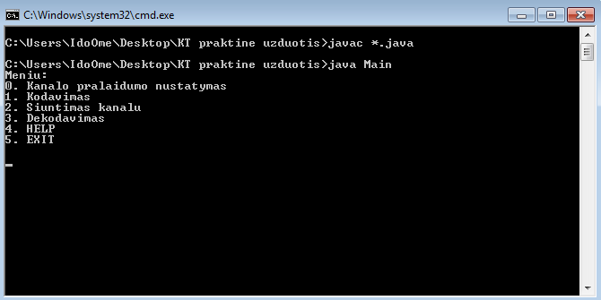

- Komandos
  - Kanalo praleidumo nustatymas – nustatome iškraipymo tikimybę p kanale
  - Kodavimas – pranešimas užkoduojamas
  - Siuntimas kanalu – užkoduotas pranešimas persiunčiamas kanalu
  - Dekodavimas – persiųstas pranešimas dekoduojamas
  - HELP – pagalba vartotojui orientuotis
  - EXIT – programos veikimas terminuojamas, t.y. užbaigiamas
- Programa draugiškai pranešinėja atliktus veiksmus vartotojui
- Nurodo ištaisytas klaidas
- Algoritmas

- Taikytas algoritmas pagal pateiktą medžiagą [HLL91, §3.5–3.7, p. 82–89]
- Implementuotas golėjaus kodas (23,12,7)

- Testavimo scenarijus

- Naudojimosi pavyzdys (Bandyti visi pavyzdžiai iš [HLL91, §3.5–3.7, p. 82–89])

  - Nebūtinai bet galime nustatyti kanalo pralaidumą

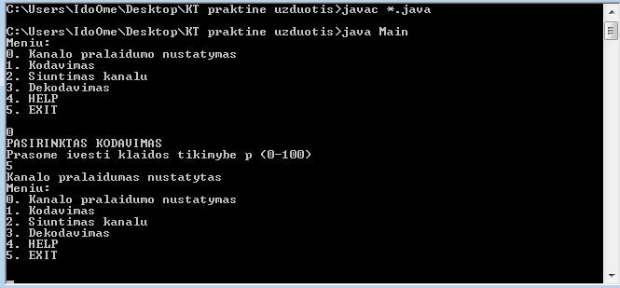

  - Atliekame kodavimą su vektoriumi 111111111110

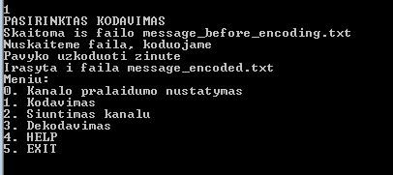

  - Siunčiame kanalu. Užkoduotą vektorių 11111111111000000000000

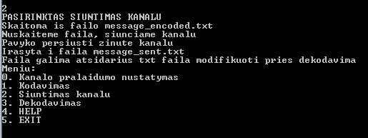
  - Dekoduojame vektorių 11111111111000000100000 ir gauname 111111111110, t.y pradinį vektorių

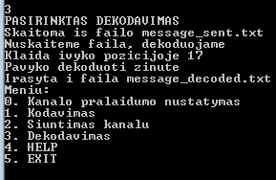

  - HELP pavyzdys

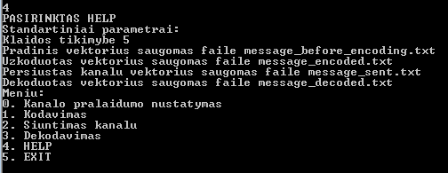

  - EXIT ir baigiame darbą

- Naudota literatūra

- [HLL91, §3.5–3.7, p. 82–89]
- http://uosis.mif.vu.lt/~skersys/11r/ktkt/konsp.htm

